*TEKNOLOJİK ÜRÜNLERİN HAYATIMIZDAKİ ETKİLERİ*

*Aşağıdaki soruların doğru cevaplarının karşısına* ***“ √ ”*** *koyun*

*Gürültü kirliliği oluşur.*

*Depremler oluşur.*

*Toprak kirlenir.*

*Ses kirliliği oluşur.*

*Yağmur oluşur.*

*Heyelan oluşur.*

*Sel baskınları oluşur.*

*Çevre kirliliği oluşur.*

*Gürültü kirliliği oluşur.*

*1- Teknolojik ürünlerin yanlış kullanımı sonucu hangileri oluşur?*

*2- Geri dönüşüm kutusuna atılacaklar arasında hangileri bulunur?*

*Katı yemek atıkları*

*Konserve kutuları*

*Sıvı yağ tenekeleri*

*Cam şişeler*

*Ambalaj kutuları*

*Sıvı yemek atıkları*

*Bozulmuş sebzeler*

*Karton kutular*

*Eski gazeteler*

*3- Aşağıdaki teknolojik ürünlerin kullanıcılara faydası ve zararlarına birer örnek verin.*

*Faydası*

***………………………………………………….………………………...………….***

*Zararı*

***………………………………………………….………………………...………….***

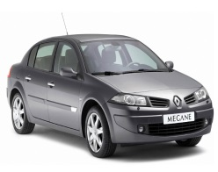

*Faydası*

***………………………………………………….………………………...………….***

*Zararı*

***………………………………………………….………………………...………….***

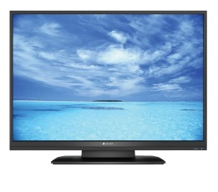

*Faydası*

***………………………………………………….………………………...………….***

*Zararı*

***………………………………………………….………………………...………….***

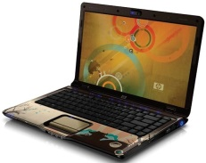

*Faydası*

***………………………………………………….………………………...………….***

*Zararı*

***………………………………………………….………………………...………….***

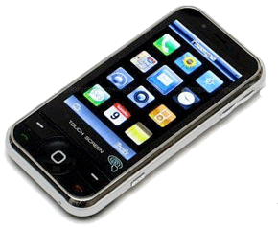

*TEKNOLOJİK ÜRÜNLERİN HAYATIMIZDAKİ ETKİLERİ*

*Teknolojik ürünlerin hayatımızı kolaylaştırdığı bir gerçektir. Ancak onlar, doğru*

*kullanılmadıkları zaman insanlara ve çevreye büyük zararlar da verebilirler. Aşağıda*

*bazı teknolojik ürünler verilmiştir. Bu ürünlerin özelliklerini örnekteki gibi gösterin.*

***………………………………………………….……………………………………...………….***

***………………………………………………….……………………………………...………….***

***………………………………………………….……………………………………...………….***

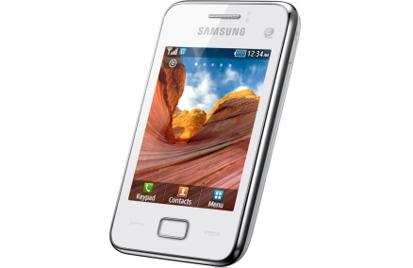

*Enerji depolamaya yarar. (Yararlıdır)*

*Gelişigüzel atıldığında çevreyi kirletir (Zararlıdır)*

*Geri dönüşümü yoktur.*









